Caderno do Curso em Video
Git & GitHub

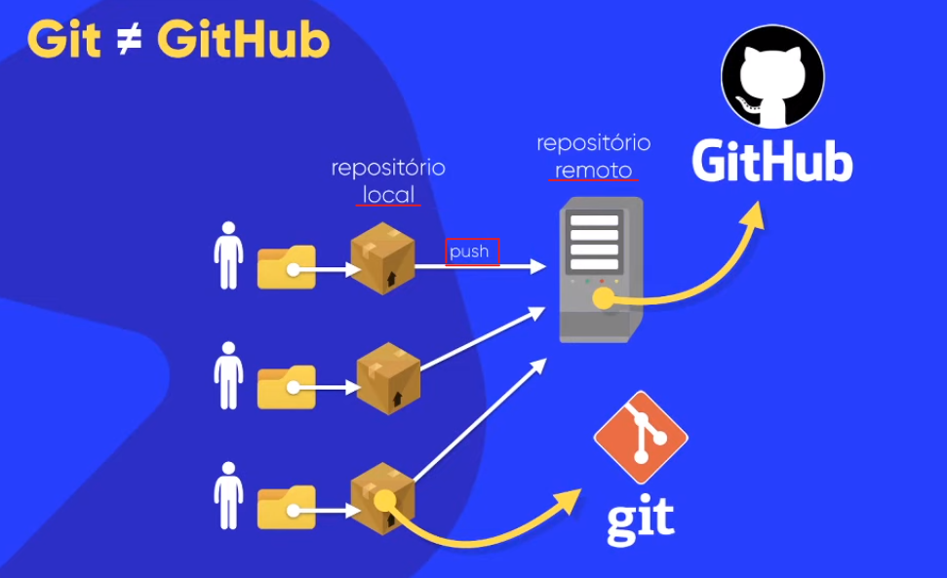

GIT é um software de controle de versão, um repositório local e dentre suas principais vantagens estão:
- O controle de histórico
- Trabalho em equipe
- Organização

O GIT nasceu de uma treta entre o Linus Torvalds (fundador do kernel do Linux) e o dono do Bitkeeper (um repositório que reunia a comunidade que ajudou a criar o kernel do Linux).
Para baixar, pesquise por Git SCM – Source Code Management e, depois que instalar, configure o VSCode como editor padrão de código.
GitHub é uma plataforma que utiliza o Git para formar um Repositório Remoto, é também um ambiente de encontro de desenvolvedores para troca de conhecimentos, semelhante a uma rede social. Foi vendido em 2018 para a Microsoft por mais de US$7 bilhões. As vantagens de contribuir com Open Sources no GitHub são:
- Hospedagem de código-fonte
- Repositório ilimitado
- GitHub Pages
- Colaboração
- Forks
- Rede social
- Melhorar seus conhecimentos de desenvolvimento
- Aprender com outros desenvolvedores
- Praticar determinada tecnologia que esteja disposto a melhorar
- Criar uma presença online, tornando-se relevante na hora de procurar um emprego

Como subir para a nuvem do GitHub os meus projetos?

- Abra o Explorer, copie a pasta do projeto e cole na pasta raiz versionada pelo Git
- Abra o Git, faça um commit das modificações que o software identificou
- Ainda no Git, faça o push para o repositório remoto: GitHub
- Abra o GitHub e verifique se o upload foi realizado para o repositório remoto

Dicionário de termos do GitHub:

- commit é salvar nova versão do projeto no repositório local. Evite commitar na master!
- push é empurrar: salvar no repositório remoto (upload)
- pull é puxar: trazer para o repositório local (download)
- fetch é ir_buscar_e_trazer: sincronizar a versão do projeto do repositório GitHub com a guardada no repositório Git, fazendo assim, um pull ou push.
(Realize essa operação sempre que iniciar o GitHub)
- issues são criadas para publicar problemas ainda sem solução ou dúvidas, interagindo com a comunidade. Cuidado para não duplicar issues! Sempre verifique se já não existe uma semelhante.
- fork é bifurcar: trata-se de um conceito, faz uma cópia do projeto original(master) para fazer alterações sem afetar o projeto original, ficando disponível como um novo repositório na sua conta GitHub
- clone é um comando, faz o download de um repositório para a sua Local Machine, porém não fica disponível no seu repositório remoto (GitHub)
- local machine é o repositório local, onde são salvos os projetos versionados pelo Git
- upstream é o repositório original, de onde todo o fluxo de forks começa
- origin é o repositório gerado na sua conta de usuário após efetuar um fork
- feature é uma funcionalidade do sistema que entrega um benefício ou resolve um problema. Ao criar features, crie também novas branches, por segurança.
- master é o tronco, o repositório principal, a versão estável do projeto. Evite commitar no master!
- branch é uma ramificação do repositório master, tornando-se assim uma nova versão. Ao criar branches, torna-se possível o desenvolvimento de projetos em equipe pois podemos, por exemplo, dividir a tarefa de construção de um site em: conteúdo, design e master principal.
Por segurança, crie novas branches quando for programar novas features.
- pull request é uma proposta de contribuição, propõe que os mantenedores incorporem as alterações do seu fork para o repositório original. Para isso, faça um fork, crie uma branch, resolva o problema e envie ao mantenedor do projeto através de uma pull request.
- merge é fundir: anexar a melhoria solicitada através do pull request para o projeto original. Seu processo consiste em fundir uma branch no master criando, consequentemente, uma nova versão do master. Nesse processo podem aparecer conflitos para serem resolvidos caso duas ou mais branches tenham feito alterações na mesma linha de código
- rebase é usado (antes do merge) para atualizar uma branch de features (que é um fork da branch master) com os commits realizados paralelamente na branch master após o seu fork. Com isso, você verifica se tais commits não vão crashar sua branch feature e, só quando constatado que está tudo bem, você faz um merge para a master. Acesse esse link para melhor elucidação.

GitIgnore serve para ignorar arquivos, não versionando-o localmente e não pedindo push para o GitHub

ReadMe oferece a descrição básica do projeto com detalhes de como usar, compilar ou até como contribuir e acompanhar o projeto.

WIKIs são recursos para criar documentações simples e navegáveis.

GitHub Pages oferece hospedagem gratuita de sites simples mas só é compatível com a trindade html/css/javascript, não suportando tecnologias server side.
Para acessar esse serviço, entre no GitHub → seus repositórios → escolha um repositório → acesse configurações (ícone engrenagem na aba superior) → pages, na aba lateral-esquerda → no campo source, configure para o branch master e a pasta root.

